秦淮中学高一数学备课组2025年11月6日集体备课活动
一、活动主题：幂函数，指数函数 教学研讨
二、活动方案
活动时间：11月6日， 星期四上午9：50--10：35
参加人员：高一数学备课组教师
活动地点：高一会议室
活动流程：
1、签到
2、邵校主备
3、备课组教师依次交流
4、郑主任总结
三、活动材料
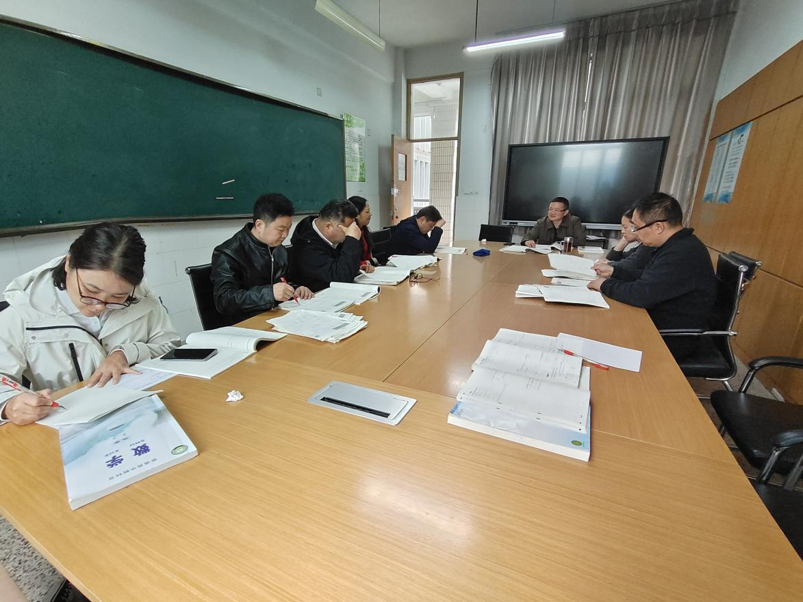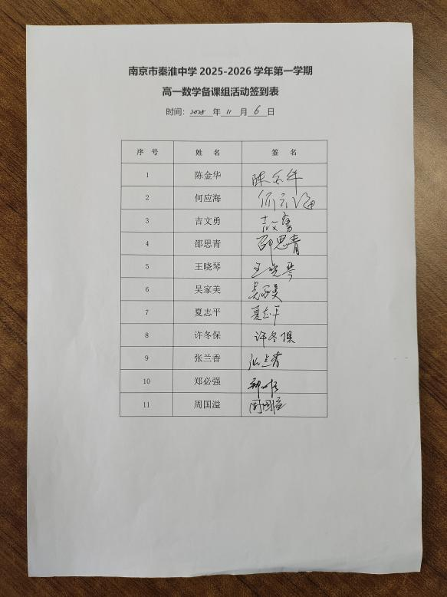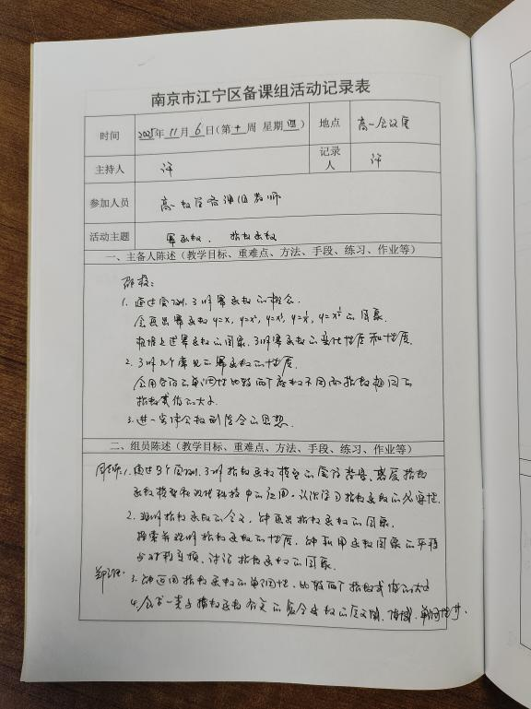

四、活动小结
通过今天的集体备课研讨活动，使我们明确了下周的教学内容（幂函数，指数函数）的教学目标，重难点等，为下周幂函数，指数函数的教学夯实基础。

